**Etat : Validé**

23/10/2014

Julien BRIOT – Fabien CHAMPEL – Justine POYARD Long LE DAC – Kim HERR

**V1.0**

DOSSIER SPECIFICATION

Projet : 24/24Manager

**Client : CPE Lyon**



# 

# Objet :

Ce dossier a pour but de spécifier de manière fonctionnelle et architecturale la réponse au cahier des charges du client, c’est-à-dire la réponse au besoin de développement d’un logiciel de gestion d’approvisionnement en pain, viennoiseries et boissons d’un 24/24.

|  |  |
| --- | --- |
| **Documents Applicables** | * Plan d’Assurance Qualité * Cahier des Charges * Liste de fonctionnalité complétant le cahier des charges (questionnaires envoyés au client) |
| **Documents de Référence** |  |
| **Auteurs** | **L’équipe AppInfo :**   * Julien Briot * Fabien Champel * Kim Herr * Long Le Dac * Justine Poyard |
| **Clients** | **L’école de Chimie, Physique et Electronique de Lyon :**   * Xavier Trouillot * Régis Mathieu * Nicolas Paddey * Jérôme Thévenon |
| **Validation Finale du Client** | * Jérôme Thévenon |

# Table des matières

**Objet : 2**

**Table des matières 3**

**Tables des Illustrations 4**

**1. Contexte, Enjeux et Objectifs du logiciel 5**

1.1. Contexte 5

1.2. Enjeux 5

1.3. Objectifs métiers du logiciel 6

1.4. Contraintes issues du cahier des charges 6

**2. Définition des usages du système 8**

2.1. Définition des utilisateurs et de leurs rôles 8

2.2. Définition des cas d’usage du logiciel 8

**3. Architecture fonctionnelle 10**

3.1. Les différentes interfaces 10

3.2. Description de la cinématique d’usage du logiciel : diagramme d'enchaînement des interfaces 15

3.3. Charte graphique 15

*3.3.1. Police 16*

*3.3.2. Couleur 16*

*3.3.3. Documents 16*

*3.3.4. Interfaces et pop-ups 17*

3.4. Architecture de services 17

3.5. Cas d’erreurs à gérer 24

**4. Architecture applicative et de données 25**

4.1. Définition des logiciels réalisés 25

4.2. Architecture des logiciels et MCD 25

*4.2.1. Réseau 25*

*4.2.2. Données 26*

**5. Architecture technologique 27**

5.1. Normes, certifications 27

5.2. Prérequis logiciels 27

5.3. Description de l’infrastructure matérielle (machines, réseaux, Ecrans) 28

5.4. Liste des machines à mettre en œuvre, réutilisées et de leurs contraintes / préconisation 28

**6. Limites 29**

6.1. Fonctions non réalisables par le logiciel 29

6.2. Limites d’utilisation 29

6.3. Performance 30

# Tables des Illustrations

Figure 1 : Interface de connexion 10

Figure 2 : Interface de cuisson 11

Figure 3 : Interface de vente 12

Figure 4 : Interface de configuration 12

Figure 5 : Interface de gestion des stocks 13

Figure 6 : Interface de statistique 13

Figure 7 : Pop-up enregistrer 14

Figure 8 : Pop-up alerte 14

Figure 9 : Pop-up alerte de seuil 14

Figure 10 : Diagramme d'enchaînement des interfaces 15

Figure 11 : Architecture de service "Un utilisateur se connecte" 18

Figure 12 : Architecture de service "L'employé de cuisson cuit des produits" 19

Figure 13 : Architecture de service "Le manager gère les configurations" 20

Figure 14 : Architecture de service "Le manager gère les stocks" 21

Figure 15 : Architecture de service "Le manager regarde les statistiques" 22

Figure 16 : Architecture de service "Le vendeur effectue une vente" 23

Figure 17 : Schéma "Architecture Réseau" 26

Figure 18 : Modèle Conceptuel de Données 26

# Contexte, Enjeux et Objectifs du logiciel

## Contexte

Dans le cadre des études d’ingénierie en informatique et réseau au sein de l’école Chimie, Physique et Électronique, le groupe AppInfo s’est formé afin de réaliser les travaux de gestion de projet informatique.

Le projet que nous, l’équipe AppInfo, avons choisi de traiter est le projet de développement informatique d’un logiciel de la gestion d’approvisionnement en pain, viennoiseries et boissons d’un 24/24.

Ce projet lie le client demandeur, CPE Lyon, dont le besoin est exprimé par Xavier TROUILLOT, à l’équipe AppInfo.

## Enjeux

Les enjeux de ce projet sont :

* Le développement d’un logiciel répondant à des besoins clients,
* La validation des modules scolaires dédiés,
* La mise en pratique des cours de gestion de projet,
* Le succès du travail en équipe,
* La réalisation d’un Plan d’Assurance Qualité,
* La réalisation de spécifications détaillées,
* La réalisation d’un dossier de conception UML,
* La réalisation de dossiers de tests.

## Objectifs métiers du logiciel

Les objectifs métiers du logiciel prochainement développé par l’équipe AppInfo comportent les perspectives suivantes :

|  |  |  |
| --- | --- | --- |
| **Perspective** | **Objectif métier** | **Critère** |
| Client | Répondre au besoin du client. | Vérification :  toutes les fonctionnalités et modules décrits dans ce document doivent être développés (sauf changement des spécifications agréé par le client). |
| Client | Le nombre d’erreurs ne doit pas excéder 1 erreur pour 10 fonctionnalités. | Ratio :  nombre d’erreurs / nombre de fonctionnalités |
| Interne | Être conforme au Plan d’Assurance Qualité. | Voir les critères d’évaluation des objectifs qualités dans le plan qualité. |
| Apprentissage et croissance | Accumuler et capitaliser les connaissances. | Présence de documentations telles que :  - Dossier de spécifications,  - Dossier de conception UML,  - Dossiers de test. |
| Apprentissage et croissance | Retravailler les documents rendus à l’aide des remarques des enseignants | Etablir des versions ultérieures des documents, en fonction des retours enseignants, corriger les erreurs et ajouter les possibles éléments manquants. |

## Contraintes issues du cahier des charges

L’expression du besoin du client est présentée sous la forme d’une liste de fonctionnalités attendues pour le logiciel.

***NB : Cette liste des besoins fonctionnels est un document applicable et non un document de référence, c’est-à-dire qu’elle fait office de cahier des charges, elle a une valeur contractuelle. Des questions ont été posées au client, pour avoir plus de détails concernant ces besoins.***

Cette liste décrit :

* une liste non exhaustive des différents produits vendus par le magasin,
* le processus de stockage des denrées alimentaires,
* les méthodologies de calculs de quantités à cuire,
* les contraintes de ventes vis-à-vis des consommables, des temps limites de consommation,
* une liste non exhaustive des fonctionnalités réservées au manager : vues synthétiques, statistiques, commandes, configuration.

La liste des besoins fonctionnels ne comporte aucune contrainte concernant les solutions techniques à employer. Le choix de solutions techniques pour le développement du logiciel ne demande aucune validation du client.

# Définition des usages du système

## Définition des utilisateurs et de leurs rôles

Type d’utilisateur 1 : Vendeur

Le vendeur est en contact direct avec les clients du magasin, il disposera d’une interface de vente qui lui permettra de sélectionner les produits vendus, d’établir une facture / un ticket. Il doit aussi gérer les produits en rayon, c’est-à-dire que si un produit dépasse sa date limite de consommation il doit le retirer de la vente.

Type d’utilisateur 2 : Opérateur de cuisson

Cet utilisateur devra être vigilant aux alertes du logiciel car il est responsable de la cuisson des produits, en arrière-boutique. Il gère les stocks en aidant le vendeur à remplir les présentoirs.

Type d’utilisateur 3 : Manager

Le manager gère les stocks, passe les commandes auprès de ses fournisseurs et gère son équipe. Il aura accès à des statistiques qui permettront une meilleure gestion de son magasin. Il aura une interface de configuration des seuils (seuils de stocks, temps de disponibilité des produits en magasin).

## Définition des cas d’usage du logiciel

Ci-dessous, nous pouvons trouver un tableau représentant les définitions des cas d’usages du logiciel 24/24Manager. Il se lit de la façon suivante : “En tant que” <Rôle> “Je veux” <fonction> “afin de” <besoin>.

|  |  |  |
| --- | --- | --- |
| **En tant que** | **Je veux** | **Afin de** |
| *<Rôle>* | *<fonction>* | *<besoin>* |
| Manager | avoir une vue globale des stocks de mon magasin | passer commande auprès de mes fournisseurs si besoin. |
| Manager | configurer des seuils d’alerte | modifier les quantités de produits à cuire ou à mettre en présentoir. |
| Manager | avoir les statistiques de vente, des produits jetés etc. | avoir une vue d’ensemble sur les différents résultats de l’entreprise. |
| Manager | modifier les valeurs pré-saisies des commandes au fournisseur | mieux gérer les quantités commandées en fonction des ventes passées. |
| Vendeur | voir les produits disponibles (si non disponible alors case produit grisée) | les vendre aux clients. |
| Vendeur | éditer des tickets | fournir un justificatif d’achat au client. |
| Vendeur | calculer le montant à rendre au client | Rembourser le client du trop-payé éventuel. |
| Vendeur | pouvoir choisir un mode de paiement | répondre au besoin client de payer d’une manière spécifique (CB/Chèque/Liquide). |
| Vendeur | ajouter/enlever des produits à une commande | Satisfaire la demande d’un client, demande qui peut être évolutive. |
| Vendeur | annuler une commande | combler une erreur de commande ou une demande client d’annulation. |
| Opérateur de cuisson | prendre connaissances des stocks restants en vente | pouvoir anticiper une future cuisson et me préparer. |
| Opérateur de cuisson | prendre connaissance des stocks non cuits | pouvoir signaler une commande de cuisson impossible. |
| Opérateur de cuisson | cuire des produits | réapprovisionner les comptoirs de vente. |
| Opérateur de cuisson | annuler une mise en cuisson | corriger une erreur de cuisson ou de commande. |
| Opérateur de cuisson | confirmer la cuisson de produits | les mettre en rayon pour la vente. |

# Architecture fonctionnelle

***NB : l’ensemble des interfaces schématisées dans ce chapitre ne sont pas définitives, elles peuvent être amenées à changer au cours du projet.***

## Les différentes interfaces

Interface de connexion :

Il s’agit de la première interface qui apparaît lorsqu’on lance le logiciel. Elle contient une liste déroulante afin de choisir la fonction de l’employé qui se connecte. Deux champs de saisie sont présents, un pour l’identifiant et un pour le mot de passe.

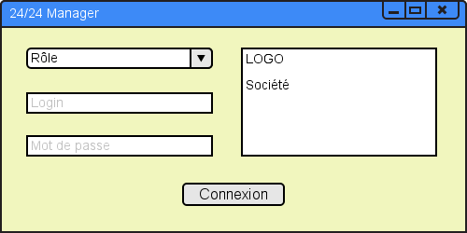

Figure 1 : Interface de connexion

Interface aide :

Tous les utilisateurs ont accès à cette interface qui permet de décrire brièvement l’utilisation des fonctionnalités du logiciel. Elle sera sous la forme d’une page PDF de documentation, semblable pour tous.

Interface de cuisson :

Cette interface est disponible pour les utilisateurs ayant les rôles suivants : manager ou employé de cuisson. Elle permet de gérer ce qui se passe au moment de la cuisson. Elle dispose des cadres graphiques suivants :

* Stock frigo : liste contenant la quantité des produits contenue dans les réfrigérateurs.
* À cuire : liste contenant les différents produits à cuire. Une check-box est affectée à chaque produit afin de dire s'il est parti en cuisson. Un bouton « Valider » permet de d’enregistrer la mise en cuisson des produits dont la check-box est sélectionnée.
* Mettre en rayon : liste contenant les produits de type boisson à mettre en rayon. Une check-box est affectée à chaque produit (comme pour le cadre « à cuire ») et un bouton « Valider » permet d’enregistrer la mise en rayon des produits sélectionnés.
* Au four : liste contenant tous les éléments mis au four, des boutons permettent de valider la cuisson afin que les produits passent à la vente ou alors en cas de mauvaise cuisson soient jetés.
* Stock magasin : liste contenant la quantité des produits en vente.

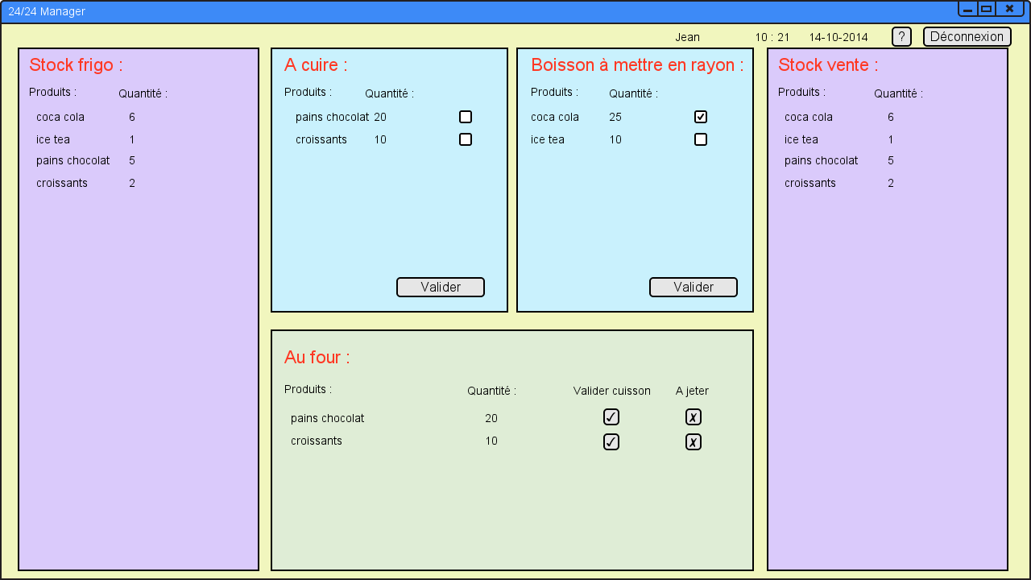

Figure 2 : Interface de cuisson

Interface de vente :

Interface accessible par le vendeur, elle permet au vendeur de choisir les produits et les quantités pour une commande de client, de procéder au paiement.

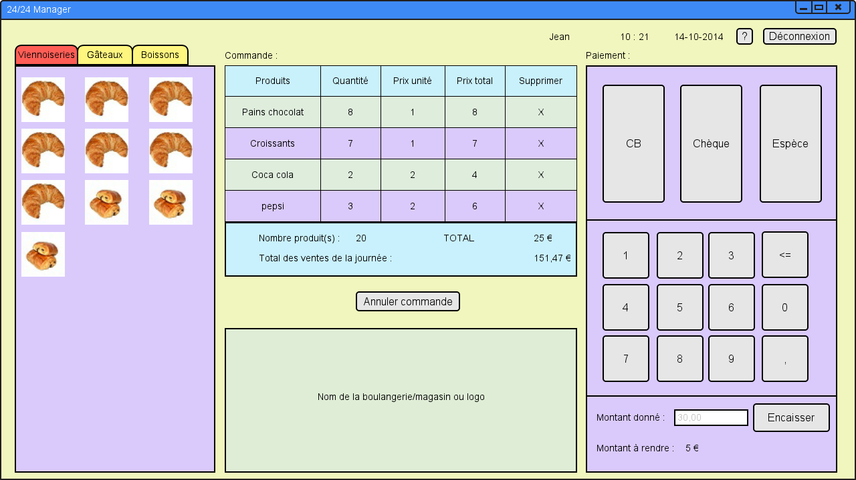

Figure 3 : Interface de vente

Interface de configuration :

Cette interface est disponible uniquement pour le manager. Elle est utilisée pour gérer les différents seuils concernant les alertes et les mises en cuisson. Elle permet de régler les heures de pointe et modifier les prix des produits.

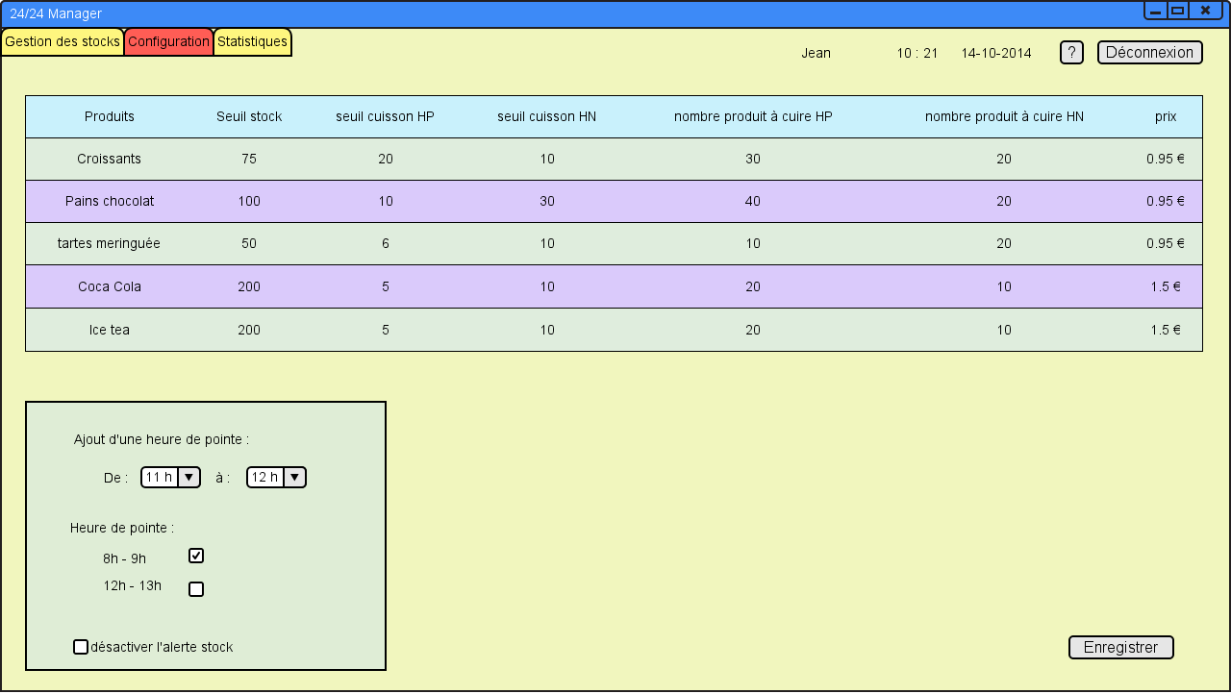

Figure 4 : Interface de configuration

Interface de gestion de stock :

Interface disponible seulement pour le manager, elle lui permet de gérer les stocks, passer des commandes et valider les livraisons.

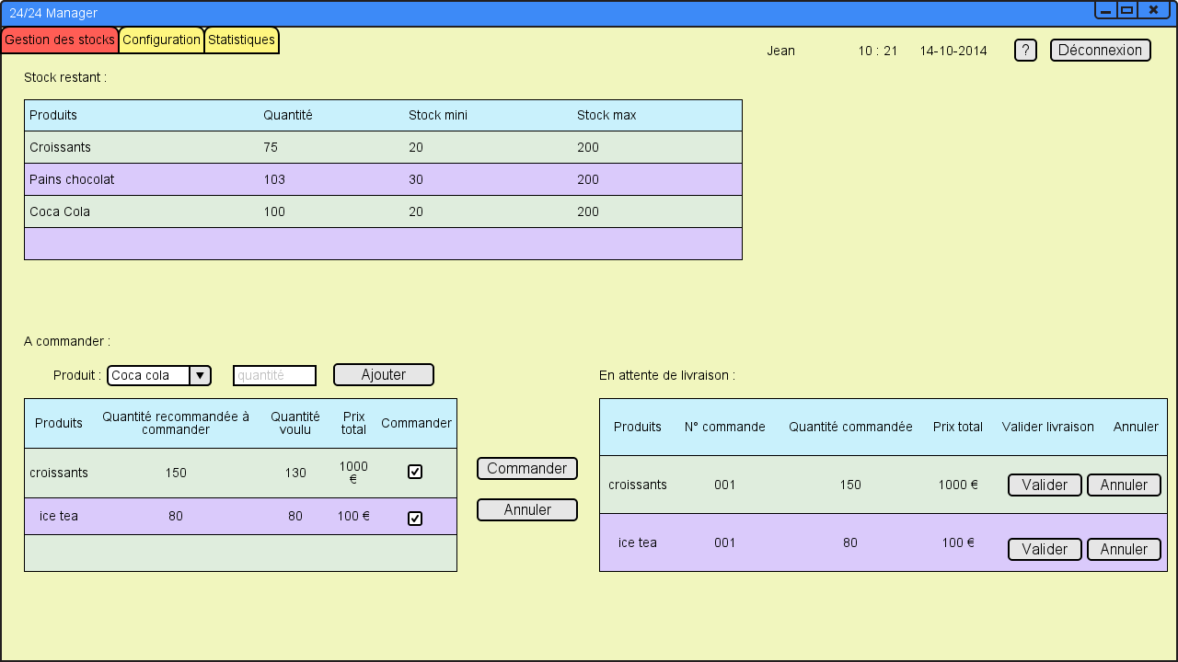

Figure 5 : Interface de gestion des stocks

Interface de statistique :

Cette interface est disponible seulement pour le manager. Elle permet de consulter les statistiques dans deux parties distinctes. Une correspondante aux statistiques générales du magasin et l'autre pour les statistiques par vendeur.

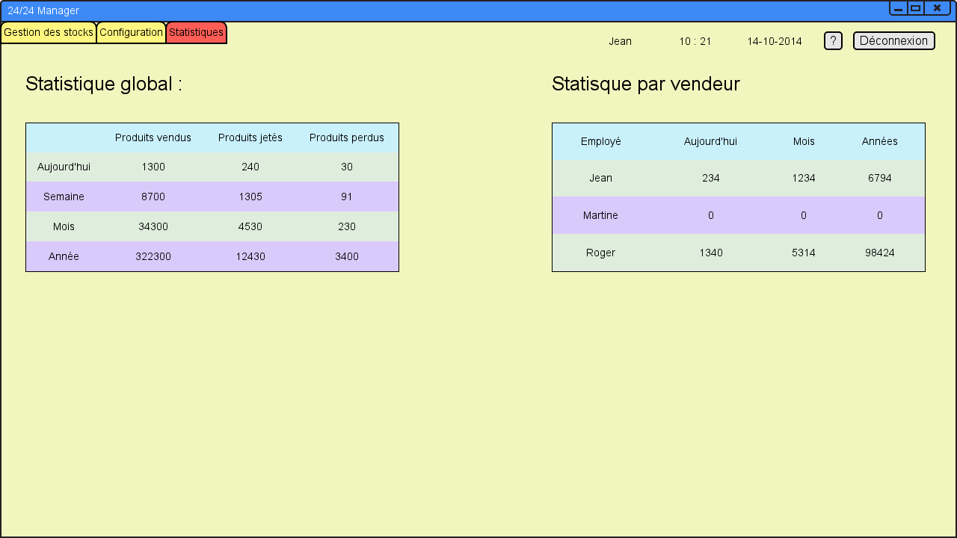

Figure 6 : Interface de statistique

Pop-up enregistrer :

Un pop-up commun est fait pour confirmer la mise en cuisson et mise en rayon des boissons, de la modification des paramètres de configuration et pour valider une commande.

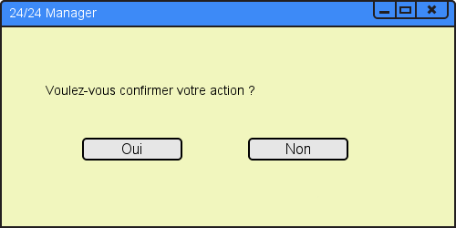

Figure 7 : Pop-up enregistrer

Pop-up alerte périmassions des produits :

Celle-ci comportera la liste des produits à jeter, ainsi que leur quantité, par les vendeurs.

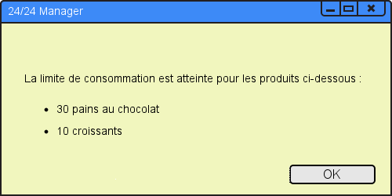

Figure 8 : Pop-up alerte

Pop-up alerte de seuil :

Apparaît lorsque la gestion se connecte sur l'interface de stock afin qu'il lui mentionne les produits qui sont en quantité trop faible dans les stocks.

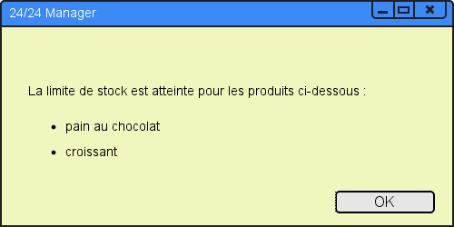

Figure 9 : Pop-up alerte de seuil

## Description de la cinématique d’usage du logiciel : diagramme d'enchaînement des interfaces

C:\Users\JULIEN~1\AppData\Local\Temp\diagramme-enchainnement-interface.tiff

Figure 10 : Diagramme d'enchaînement des interfaces

En **orange** : les interfaces du manager

En **jaune** : interface du/des vendeurs (et du manager si besoin)

En **gris** : interface du/des employé(s) de cuisson (et du manager si besoin)

En **bleu** : interfaces accessibles à tous

En **gris** « plein » : les pop-ups

Flèche **vertes** : aller-retour possible entre les interfaces / pop-up

## Charte graphique

La charte graphique ci-dessous décrit tous les éléments graphiques du logiciel et des documents qui seront livrés avec ce dernier. Les éléments ci-dessous seront définis :

* la police
* les couleurs
* les interfaces et des pop-ups
* les couleurs

### Police

* Documents :
  + Police commune : Calibri light
  + Taille police :
    - Titre du document : 36
    - Titre des grandes parties : 14
    - Titre des sous-parties : 13 - 12
    - Corps : 12
    - Légende image : 9
* Interfaces :
  + Police : Helvetica
  + Taille police :
    - Titre des interfaces : 22 px
    - Autre texte : 14 px

### Couleur

* Logiciel :

|  |  |  |  |
| --- | --- | --- | --- |
| **Couleurs** | **Utilité** | **Code Hexa** | **Code RGB** |
| Jaune | Fond d’écran | #F1F6BE | (241, 246, 190) |
| Vert | Blocs élément | #DFEDD6 | (223, 237, 214) |
| Bleu | Blocs élément | #C9F1FD | (201, 241, 253) |
| Violet | Blocs élément | #DACAFB | (218, 202, 251) |
| Noir | Texte | #000000 | (0, 0, 0) |

* Documents :

|  |  |  |  |
| --- | --- | --- | --- |
| **Couleurs** | **Utilité** | **Code Hexa** | **Code RGB** |
| Bleu | Titre grandes parties | #6699CC | (102, 153, 204) |
|  | Titre sous parties et Titre document | #336699 | (51, 102, 153) |
|  | Tableaux | #0084D1 | (0, 132, 209) |
| Noir | Autres éléments | #000000 | (0, 0, 0) |

### Documents

Dans tous les documents livrés avec le projet devra apparaître le logo de la société AppInfo. Si une page de garde est incorporée au document alors le logo sera inséré dessus avec les dimensions suivantes : longueur 11,5 cm et hauteur 3,52 cm. Sinon, il sera ajouté dans l'en-tête de toutes les pages. Il sera positionné en haut à droite avec les dimensions suivantes : longueur 4,56 cm et hauteur 1,4 cm.

### Interfaces et pop-ups

* Pop-ups : les pop-ups permettant de signaler des erreurs ou demandant des confirmations aux utilisateurs auront toutes le même format, c'est-à-dire 500px en largeur et 250 px en hauteur.
* Interfaces : la taille des interfaces sera fixe quel que soit l'écran utilisé, elles ne s'adapteront pas aux différentes tailles d'écran. Leurs dimensions seront de 1280 px en largeur et 720 px en hauteur.

## Architecture de services

Cette partie décrit le déroulement des fonctionnalités de l’interface du logiciel de manière synthétique. Elle montre les actions d’entrée, le traitement global et les sorties correspondantes.

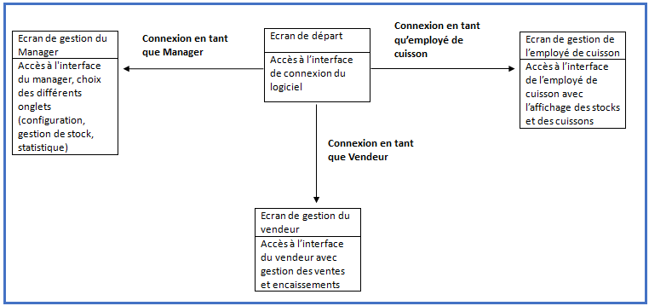

Figure 11 : Architecture de service "Un utilisateur se connecte"

Lorsque l’utilisateur se connecte il accède à l’interface correspondante à son rôle (Vendeur, Manager, Employé de cuisson).

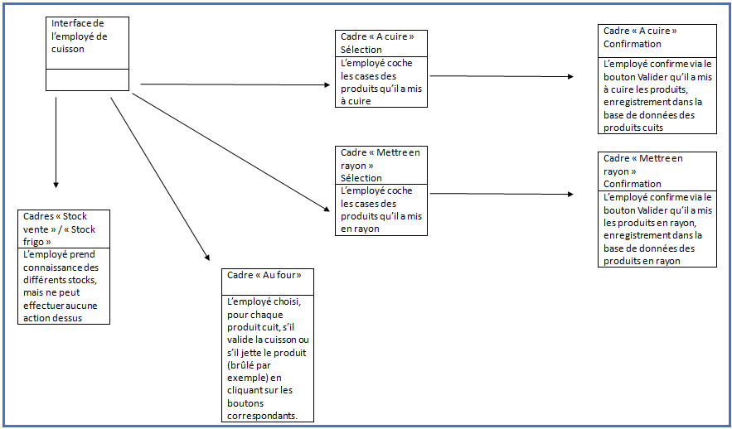

Figure 12 : Architecture de service "L'employé de cuisson cuit des produits"

L’employé de cuisson possède plusieurs choix d’action : selon le cadre de l’interface il peut cliquer sur les boutons « Valider », sur les boutons de validation de cuisson du lot ou d’annulation, ce qui correspond à « jeter le lot ».

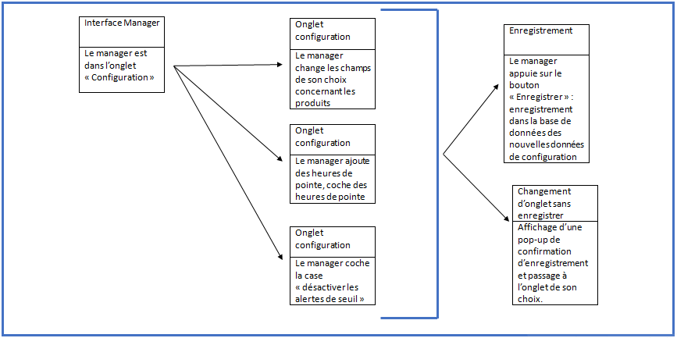

Figure 13 : Architecture de service "Le manager gère les configurations"

Le manager, une fois sur son interface, a le choix entre trois onglets : ici il choisit l’onglet « Configuration » et a alors plusieurs actions possibles selon les trois cas d’utilisation ci-dessus. Pour sortir de cet onglet, si des paramètres ont été changés, soit le manager a enregistré ses modifications et il changera d’onglet sans message, soit il a oublié d’enregistrer et un pop-up apparaitra pour lui demander s’il veut enregistrer son travail.

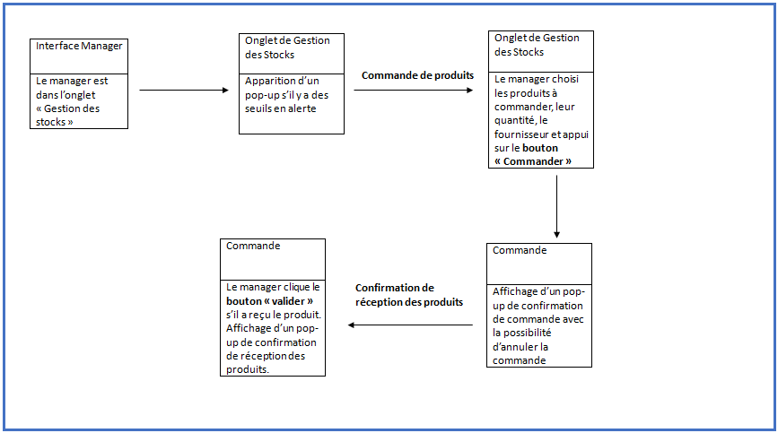

Figure 14 : Architecture de service "Le manager gère les stocks"

Le manager décide de gérer les stocks et se met sur l’onglet « Gestion de stock », il a un aperçu des stocks restants et des valeurs minimales/maximales. Il peut passer des commandes via les cadres désignés pour cette fonction.

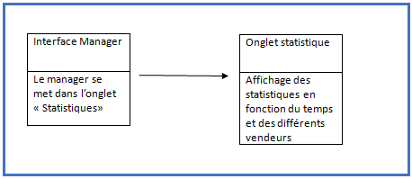

Figure 15 : Architecture de service "Le manager regarde les statistiques"

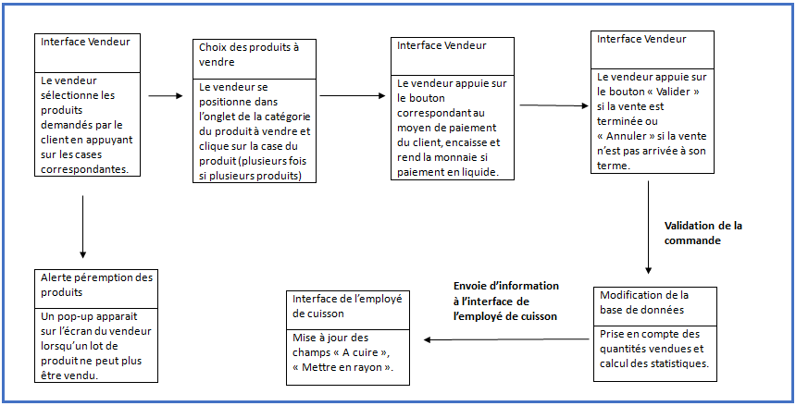

Figure 16 : Architecture de service "Le vendeur effectue une vente"

Le vendeur passe par toutes les étapes d’une vente via l’interface adaptée. Il reçoit aussi les alertes de péremption pour ne pas vendre des produits périmés.

## Cas d’erreurs à gérer

* Erreur 1 : le manager ne doit pas pouvoir mettre des valeurs non cohérentes dans l’onglet de configuration.
* Erreur 2 : l’employé de cuisson ne doit pas pouvoir cocher un objet en cuisson lorsque la capacité du four est dépassée.
* Erreur 3 : les utilisateurs ne doivent pas pouvoir entrer des caractères au lieu de chiffres dans les cases pouvant se remplir à la main.
* Erreur 4 : les utilisateurs ne doivent pas pouvoir se connecter à une autre interface que la leur, même si leurs identifiants sont bons.
* Erreur 5 : on ne doit pas pouvoir cuire des produits qui ne vont pas au four, comme par exemple les boissons.
* Erreur 6 : le manager ne peut pas passer des commandes plus importantes que la capacité de ses stocks (exemple : 4 000 000 de pains au chocolat alors qu’il ne peut en stocker que 500).

# Architecture applicative et de données

## Définition des logiciels réalisés

Le logiciel 24/24Manger sera livré sous la forme d’un fichier de type exécutable. Celui-ci regroupera les différentes interfaces utilisateurs qui sont l’interface Manager, l’interface Vendeur et l’interface Employé de Cuisson ainsi que les pop-ups d’alerte. Une interface de connexion précédera ces trois interfaces pour que seules les personnes autorisées utilisent le logiciel. Les fonctionnalités des interfaces se distinguent de la manière suivante :

* Manager : elle permet de configurer le logiciel en définissant les différents seuils limites, de fournir des statistiques selon différents critères et de gérer les stocks en générant des bulletins de commandes suivant les produits manquants.
* Vendeur : elle permet de gérer tout ce qui se rapporte à la vente de produit. C’est-à-dire la création d’une liste des produits qui vont être vendus, la gestion du mode de paiement, l’annulation de la vente d’un produit.
* Employé de Cuisson : elle permet d’afficher des alertes pop-up en fonction des seuils définis et des stocks actuels. L’employé aura aussi accès aux différentes valeurs de stocks en temps réel.

Le logiciel 24/24Manager est livré avec une base de données. L’installation de cette base de données sera réalisée soit par un de nos techniciens soit grâce à l’utilisation d’un script permettant d’automatiser ce processus.

## Architecture des logiciels et MCD

### Réseau

Chaque interface sera reliée à la base de données pour avoir accès aux données stockées comme les comptes utilisateurs, les stocks de produits congelés, les ventes réalisées, etc. La base de données sera scrutée continuellement par les interfaces pour que les informations affichées soient pertinentes sans que l’utilisateur ait à réactualiser les interfaces affichées.

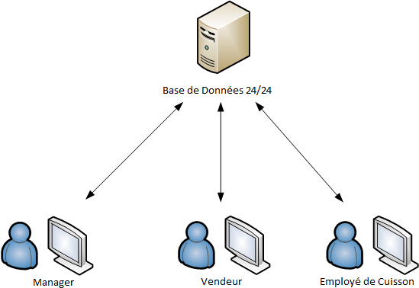

Figure 17 : Schéma "Architecture Réseau"

### Données

AppInfo a choisi d’utiliser une base de données pour stocker les informations gérées par le système. De ce fait, un Modèle Conceptuel de Données a été réalisé pour représenter la structure générale de cette base. Cette dernière stockera les informations sur les utilisateurs et leur rôle, les ventes qu’ils réalisent, mais aussi les produits, leur lot, la commande dont ils proviennent, leur type et les configurations du logiciel.

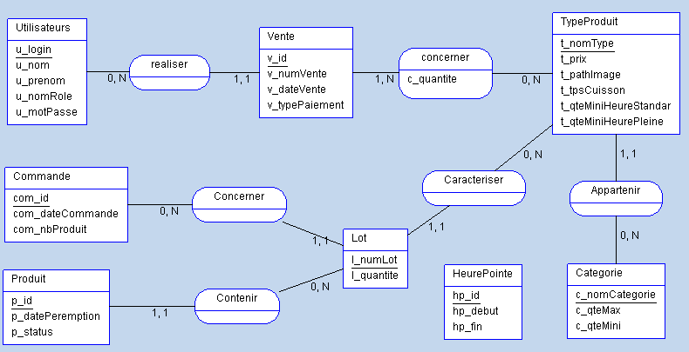

Figure 18 : Modèle Conceptuel de Données

# Architecture technologique

## Normes, certifications

N/A

## Prérequis logiciels

Pour pouvoir utiliser le logiciel, il faut que les utilisateurs disposent d’un ordinateur bénéficiant d’une connexion internet afin d’avoir accès à la base de données.

Le logiciel doit être multiplateforme : Il doit au minimum être supporté par les systèmes GNU/Linux, et Windows. Le logiciel doit pouvoir s’exécuter sur une large gamme de machines, celles-ci doivent pouvoir exécuter l'environnement Java en version 7 ou ultérieur, et doivent exécuter un environnement graphique.

Les exigences de cet environnement sont :

Pour Windows :

Windows XP SP3 (32bits), Windows XP SP2 (64bits) ou ultérieurs

128Mo de RAM (64Mo pour Windows XP 32bits)

124Mo d’espace disque

Pour OS X :

Machine fonctionnant avec un processeur Intel

OS X version 10.7.3 ou ultérieur

Pour GNU/Linux :

Red Hat Enterprise Linux 5.5+, 6.x (32 bits), 6.x (64 bits)*

Ubuntu Linux 10.04 et versions supérieures

Suse Linux Enterprise Server 10 SP2, 11.x

64Mo de RAM

58Mo d’espace disque

[Source : <http://www.java.com/fr/download/help/sysreq.xml>]

Afin de garantir le meilleur affichage possible, il faudrait que l’écran ne soit pas inférieur à 15 pouces, afin de visualiser l’interface graphique dans son ensemble.

## Description de l’infrastructure matérielle (machines, réseaux, Ecrans)

Le logiciel doit pouvoir tourner sur trois machines en même temps : une pour le vendeur, une pour l’employé de cuisson et une pour le manager. Ceci implique que ces trois machines soient sur un même réseau : un LAN. La base de données implémentée tournera en local sur une des machines, cette machine fera office de serveur de données. Les autres accéderont aux données via cette machine. Les gérants n’auront pas l’obligation d’acheter une machine serveur pour faire fonctionner le logiciel.

## 

## Liste des machines à mettre en œuvre, réutilisées et de leurs contraintes / préconisation

Nous devons donc mettre en œuvre trois machines qui seront sur le même réseau. Ces trois machines devront respecter les prérequis logiciels établis ci-avant.

# Limites

## Fonctions non réalisables par le logiciel

* Le serveur contenant la base de données doit être démarré indépendamment du logiciel 24/24Manager.
* Le logiciel ne gère pas le suivi des commandes et des livraisons. Le Manager passe commande en cliquant sur le bouton approprié et valide la livraison (qui entraine la mise à jours des stocks) grâce à un second bouton.
* Le logiciel ne peut pas vérifier si les données qu’il possède sont en accord avec la réalité. Par exemple, si le Manager valide une livraison de 50 pains au chocolat, c’est le Manager qui doit vérifier si les 50 unités sont effectivement présentes.
* Le logiciel ne permet pas d’ajouter de nouveau type de produit. Cette contrainte peut évoluer selon l’avancement du projet.

## Limites d’utilisation

* Le paiement par chèque ou par carte bancaire est représenté par un temps d’attente lorsque l’un de ces types de paiements est sélectionné. Ce type de paiement est toujours validé. Par exemple : le cas où une carte bancaire est refusée par la machine de paiement par carte n’est pas pris en compte.
* Si le serveur contenant la base de données n’est pas dans un état actif, le logiciel ne peut pas fonctionner car la connexion n’est pas possible. Il est alors nécessaire de relancer le serveur.
* Le logiciel 24/24Manager ne prend pas en compte la gestion du personnel. Des profils seront pré-rentrés dans la base de données lors de sa livraison. Ensuite, des profils pourront être ajoutés ou supprimés grâce à un script fourni indépendamment du logiciel.
* Aucune contrainte d’inactivité n’est configurée sur le logiciel. C’est-à-dire que si un utilisateur est inactif un certain temps, il ne sera pas déconnecté de son compte. Les utilisateurs doivent donc penser à se déconnecter lorsqu’ils n’utilisent plus le logiciel.
* Un PC disposant de la version 7 de Java est nécessaire au bon fonctionnement du logiciel.

## Performance

* La latence entre le moment où l’utilisateur exécute une fonctionnalité et son résultat visible à l’écran doit être réduite au maximum pour offrir une expérience d’utilisation agréable.
* Il est nécessaire d’optimiser le développement au niveau objet dans le but de rendre le logiciel facilement extensible.